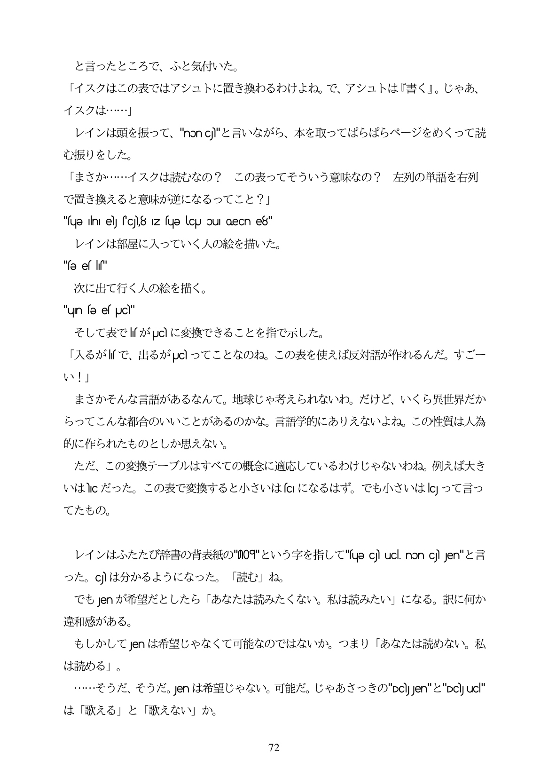

と言ったところで、ふと気付いた。 「イスクはこの表ではアシュトに置き換わるわけよね。で、アシュトは『書く』。じやあ、 イスクは...」 レインは頭を振って、"noncj"と言いながら、本を取ってばらばらページをめくって読 む振りをした。 「まさか...イスクは読むなの? で置き換えると意味が逆になるってこと?」 "suə Ilni e sc8 Iz suyə locu ou oecn e8" レインは部屋に入っていく人の絵を描いた。

この表ってそういう意味なの? 左列の単語を右列

"sƏ es lis" 次に出て行く人の絵を描く。

"un sƏ es JC そして表でMがpc に変換できることを指で示した。 「入るがMで、出るがpclってことなのね。この表を使えば反対語が作れるんだ。すごー

い!」 まさかそんな言語があるなんて。地球じや考えられないわ。だけど、いくら異世界だか

らってこんな都合のいいことがあるのかな。言語学的にありえないよね。この性質は人為

的に作られたものとしか思えない。 ただ、この変換テーブルはすべての概念に適応しているわけじやないわね。例えば大き

いはlcだった。この表で変換すると小さいはG1になるはず。でも小さいはc」って言っ

てたもの。

レインはふたたび辞書の背表紙の"0"という字を指して“Uscjucinoncj en"と言

った。 cj は分かるようになった。「読む」ね。

でもJenが希望だとしたら「あなたは読みたくない。私は読みたい」になる。訳に何か

違和感がある。 もしかしてJenは希望じゃなくて可能なのではないか。つまり「あなたは読めない。私

は読める」。 ...そうだ、そうだ。Jenは希望じゃない。可能だ。じゃあさっきの"pcJJen"と"ccjuc"

は「歌える」と「歌えない」か。

*72*